EAiE | Imię i nazwisko :  1. Łukasz Bugaj  2. Andrzej Boruch |  |  | Rok :  I |  |  | Grupa :  I |  |  | Zespół :  11
Pracownia fizyczna | Temat : Mostek Wheatstone’a |  |  |  |  |  |  | Nr ćwiczenia :  32
Data wykonania :  23.III.1998 | Data oddania :  30.III.1998 | Zwrot do poprawy : |  |  | Data oddania : | Data zaliczenia : |  |  | OCENA :

Cel ćwiczenia :

Pomiar nieznanych oporów oraz ich połączeń szeregowych i równoległych. Wykazanie statycznego charakteru wyników pomiarów dla wybranego oporu. Pomiar nieznanych pojemności oraz ich połączeń szeregowych i równoległych.

Wprowadzenie :

Znalezienie wielkości napięć i prądów płynących w poszczególnych częściach obwodu elektrycznego jest zagadnieniem podstawowym w konstrukcji układów o różnym przeznaczeniu. Rozwiązywanie obwodów prądu stałego opiera się na następujących prawach :
- Stosunek napięcia między końcami przewodnika do natężenia prądu jest wielkością stałą, nazywaną opornością ( prawo Ohma )
- W węzłach sieci, tzn. w punktach wspólnych dla trzech lub więcej przewodów algebraiczna suma natężeń wpływających i wypływających z węzła musi być równa zeru ( I prawo Kirchhoffa )
- Suma różnic potencjałów obliczonych kolejno wzdłuż zamkniętej pętli sieci - tzn. drogi, która rozpoczyna się i kończy w tym samym węźle, równa się zeru ( II prawo Kirchhoffa )
Warunki powyższe zapisuje się w postaci algebraicznego układu takiej liczby niezależnych równań, która pozwala na jednoznaczne znalezienie poszukiwanych prądów. Mostek Wheatstone`a jest układem do pomiaru (porównywania) oporów. Tworzy go połączenie czterech oporów : R_{x}, R₂, R₃, R₄ oraz galwanometru o oporze R₅. Mostek jest zasilany z ogniwa galwanicznego lub zasilacza.

Jeśli dana jest siła elektromotoryczna ε oraz opory R_{x}, R₂, R₃, R₄, R₅, można znaleźć natężenia wszystkich prądów płynących w mostku. Metoda mostka Wheatstone`a polega na porównywaniu oporów na tzw. równoważeniu mostka, tzn. na takim dopasowaniu oporów, aby prąd I₅ płynący przez galwanometr był równy zero. Aby eksperymentalnie wyznaczyć R_{x} korzystamy z wyrażenia :
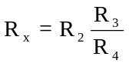.

W przypadku obwodów prądu zmiennego, zawierającego elementy RLC równania Kirchhoffa są nadal słuszne, ale analiza obwodu stale się skomplikowana, gdyż wartości prądów nie są liczbami, lecz funkcjami czasu. Dla prądu sinusoidalnie zmiennego o częstotliwości kołowej ω w stanie ustalonym rozwiązywanie obwodów w radykalny sposób upraszcza tzw. metoda symboliczna, która polega na zastąpieniu układu równań różniczkowych przez układ równań algebraicznych zmiennej zespolonej. Występującym w tym obwodzie elementom RLC przypisujemy oporność pozorną, która dla oporników wynosi R, a dla cewek i kondensatorów wyraża się liczbami urojonymi równymi 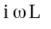 oraz 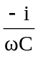. Prądy i napięcia stają się liczbami zespolonymi, których moduł określa wartość amplitudy I lub U. Jako przykład takiego obwodu rozważmy najprostszy typ mostka pojemnościowego. Służy on do pomiaru nieznanej pojemności Cx na podstawie znanych wartości C oraz R₃ i R₄. Przy zastosowaniu metody symbolicznej wyprowadzenie warunku równowagi mostka pojemnościowego jest takie samo, jak w przypadku mostka oporowego. Uzyskujemy :
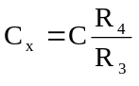

Aparatura :

- Mostek Wheatstone`a.
- Jednorodny drut rozciągnięty na desce z podziałką milimetrową oraz kontaktem ślizgowym.
- Opornica dekadowa.
- Zasilacz.
- Zestaw oporników R_{x}.
- Galwanometr.

Wykonanie ćwiczenia :

- Zmontować układ wg schematu.
- Zrównoważyć mostek.
- nastawić suwak na środku deski z drutem oporowym
- dobrać wartość opornicy dekadowej tak, aby uzyskać zgrubne zrównoważenie mostka
- zrównoważyć precyzyjnie mostek przez przesunięcie suwaka
- Odczytać i zanotować wartości R₂ oraz a. Pomiar powtórzyć kilkakrotnie zmieniając wartość R₂.
- Czynności 2 i 3 wykonać dla dwóch oporów R_{x} oraz ich połączeń : równoległego i szeregowego.

Pomiary :

Pomiar wartości R_{x1} :
L.p. | R₂[Ω] | a [m] | R_{x}[Ω] | ΔR_{x}[Ω]
1 | 40 | 0,398 | 26,45 | 0,0225
2 | 35 | 0,422 | 25,55 | 0,0163
3 | 30 | 0,457 | 25,24 | 0,0087
4 | 25 | 0,527 | 27,85 | 0,0060
5 | 20 | 0,564 | 25,87 | 0,0134

Wartość średnia R_{x1}=26,19Ω
Pomiar wartości R_{x2} :
L.p. | R₂[Ω] | a [m] | R_{x}[Ω] | ΔR_{x}[Ω]
1 | 450 | 0,376 | 271,15 | 0,2866
2 | 280 | 0,480 | 258,46 | 0,0414
3 | 200 | 0,557 | 251,47 | 0,1161
4 | 190 | 0,567 | 248,80 | 0,1358
5 | 150 | 0,623 | 247,88 | 0,2596

Wartość średnia R_{x2}=255,5Ω

Pomiar wartości R_{x1} i R_{x2} połączonych szeregowo :
L.p. | R₂[Ω] | a [m] | R_{x}[Ω] | ΔR_{x}[Ω]
1 | 500 | 0,383 | 310,37 | 0,3073
2 | 400 | 0,431 | 302,99 | 0,1704
3 | 300 | 0,494 | 291,72 | 0,0163
4 | 250 | 0,546 | 300,66 | 0,1116
5 | 200 | 0,597 | 296,27 | 0,2389

Wartość średnia połączenia szeregowego R_{x1}+R_{x2}=300,4Ω
Wartość obliczeniowa połączenia szeregowego R_{x1}+R_{x2}=281,69Ω

Pomiar wartości R_{x1} i R_{x2} połączonych równolegle :
L.p. | R₂[Ω] | a [m] | R_{x}[Ω] | ΔR_{x}[Ω]
1 | 35 | 0,402 | 23,53 | 0,0192
2 | 30 | 0,445 | 24,05 | 0,0107
3 | 25 | 0,432 | 23,26 | 0,0033
4 | 20 | 0,535 | 23,01 | 0,0065
5 | 15 | 0,612 | 23,67 | 0,0223

Wartość średnia połączenia równoległego 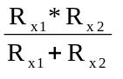=23,5Ω

Wartość obliczeniowa połączenia równoległego =23,755Ω

L.p. | R₂ [Ω] | a [cm] | R_{x} [Ω] | L.p. | R₂ [Ω] | a [cm] | R_{x} [Ω] | L.p. | R₂ [Ω] | a [cm] | R_{x} [Ω]
1 | 22000 | 2 | 448,98 | 34 | 480 | 35 | 258,46 | 67 | 120 | 68 | 255,00
2 | 19100 | 3 | 590,72 | 35 | 470 | 36 | 264,38 | 68 | 118 | 69 | 262,65
3 | 15000 | 4 | 625,00 | 36 | 450 | 37 | 264,29 | 69 | 112 | 70 | 261,33
4 | 6200 | 5 | 326,32 | 37 | 420 | 38 | 257,42 | 70 | 108 | 71 | 264,41
5 | 5100 | 6 | 325,53 | 38 | 400 | 39 | 255,74 | 71 | 102 | 72 | 262,29
6 | 4000 | 7 | 301,08 | 39 | 390 | 40 | 260,00 | 72 | 98 | 73 | 264,96
7 | 3000 | 8 | 260,87 | 40 | 380 | 41 | 264,07 | 73 | 92 | 74 | 261,85
8 | 2900 | 9 | 286,81 | 41 | 364 | 42 | 263,59 | 74 | 90 | 75 | 270,00
9 | 2650 | 10 | 294,44 | 42 | 350 | 43 | 264,04 | 75 | 82 | 76 | 259,67
10 | 2450 | 11 | 302,81 | 43 | 335 | 44 | 263,21 | 76 | 80 | 77 | 267,83
11 | 2320 | 12 | 316,36 | 44 | 310 | 45 | 253,64 | 77 | 73 | 78 | 258,82
12 | 2100 | 13 | 313,79 | 45 | 304 | 46 | 258,96 | 78 | 70 | 79 | 263,33
13 | 1800 | 14 | 293,02 | 46 | 290 | 47 | 257,17 | 79 | 64 | 80 | 256,00
14 | 1560 | 15 | 275,29 | 47 | 280 | 48 | 258,46 | 80 | 60 | 81 | 255,79
15 | 1330 | 16 | 253,33 | 48 | 273 | 49 | 262,29 | 81 | 56 | 82 | 255,11
16 | 1230 | 17 | 251,93 | 49 | 260 | 50 | 260,00 | 82 | 53 | 83 | 258,76
17 | 1170 | 18 | 256,83 | 50 | 250 | 51 | 260,20 | 83 | 50 | 84 | 262,50
18 | 1040 | 19 | 243,95 | 51 | 243 | 52 | 263,25 | 84 | 46 | 85 | 260,67
19 | 1000 | 20 | 250,00 | 52 | 234 | 53 | 263,87 | 85 | 42 | 86 | 258,00
20 | 970 | 21 | 257,85 | 53 | 222 | 54 | 260,61 | 86 | 38 | 87 | 254,31
21 | 860 | 22 | 242,56 | 54 | 210 | 55 | 256,67 | 87 | 36 | 88 | 264,00
22 | 800 | 23 | 238,96 | 55 | 200 | 56 | 254,55 | 88 | 34 | 89 | 275,09
23 | 790 | 24 | 249,47 | 56 | 196 | 57 | 259,81 | 89 | 30 | 90 | 270,00
24 | 780 | 25 | 260,00 | 57 | 190 | 58 | 262,38 | 90 | 26 | 91 | 262,89
25 | 755 | 26 | 265,27 | 58 | 178 | 59 | 256,15 | 91 | 24 | 92 | 276,00
26 | 710 | 27 | 262,60 | 59 | 170 | 60 | 255,00 | 92 | 21 | 93 | 279,00
27 | 680 | 28 | 264,44 | 60 | 168 | 61 | 262,77 | 93 | 19 | 94 | 297,67
28 | 620 | 29 | 253,24 | 61 | 158 | 62 | 257,79 | 94 | 14 | 95 | 266,00
29 | 600 | 30 | 257,14 | 62 | 152 | 63 | 258,81 | 95 | 12 | 96 | 288,00
30 | 580 | 31 | 260,58 | 63 | 146 | 64 | 259,56 | 96 | 9 | 97 | 291,00
31 | 536 | 32 | 252,24 | 64 | 141 | 65 | 261,86 | 97 | 4 | 98 | 196,00
32 | 500 | 33 | 246,27 | 65 | 129 | 66 | 250,41
33 | 490 | 34 | 252,42 | 66 | 127 | 67 | 257,85

Wartość średnia R_{x}=273,47Ω
Odchylenie standartowe pojedynczego pomiaru δ=55,248
Liczba wyników w przedziałach:

Przedziały [Ω] | 107,73-162,97 | 162,97-218,22 | 218,22-272,47 | 273,47-328,71 | 328,71-383,96 | 383,96-439,21
Ilość wystąpień | 0 | 1 | 77 | 13 | 0 | 0

W przedziale od −δ do +δ powinno znaleźć się w przybliżeniu około 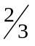wyników pomiarów. W naszym przypadku w przedziale tym znalazło się tam około 96% pomiarów. Natomiast w przedziale od −3δ do +3δ znalazło się 97% wyników pomiarów.

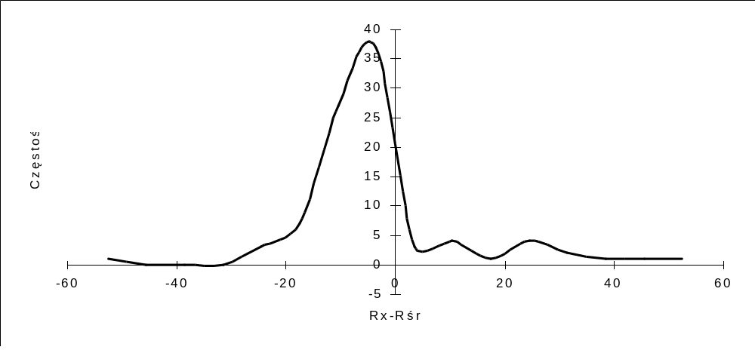

Rozkład Gaussa dla 100 pomiarów R_{x}

Wnioski :

Ponieważ większość wyników zawierała się w przedziale od −δ do +δ byliśmy zmuszeni podzielić go ma mniejsze podprzedziały, Aby otrzymać dość czytelny rozkład Gaussa. Spośród wszystkich wyników cztery znalazły się poza dopuszczalnymi przedziałami. Było to spowodowane dużym błędem, powstającym przy pomiarze oporu przy krańcowych położeniach suwaka.
Posługując się testem ℵ² obliczyliśmy wartość zmiennej x², która wynosi 34,12. Dla poziomu istotności równego 0,05 ℵ² dla sześciu stopni swobody wynosi 12,6. Ponieważ x² jest większe od ℵ² więc z tego wynika, że nasz wykres nie reprezentuje w sposób wiarygodny krzywej Gaussa.

